[厦门大学附属翔安医院某研究团队所发文章被质疑文章内发生图片重叠](https://mp.weixin.qq.com/s?__biz=MzIwNzc3MzU3NQ==&mid=2247484333&idx=1&sn=55a7cf0016d887ff60fbbfe6ee0b98bc&chksm=96966e2a66c00b3fec4cadf981abdb855c8a6f7a4b977bfaa29940188f71fb00967d3652eecb&scene=126&sessionid=1743959320)

[诚信探索](javascript:void(0);)2025-03-25 12:42:07上海

2022 年 4 月 10 日，厦门大学附属翔安医院Lin Ningshu研究团队，在***Scientific reports***上发表的题为**“KIF4A promotes tumor progression of bladder cancer via CXCL5 dependent myeloid-derived suppressor cells recruitment”**的研究论文，**被质疑文章内发生图片重叠。**

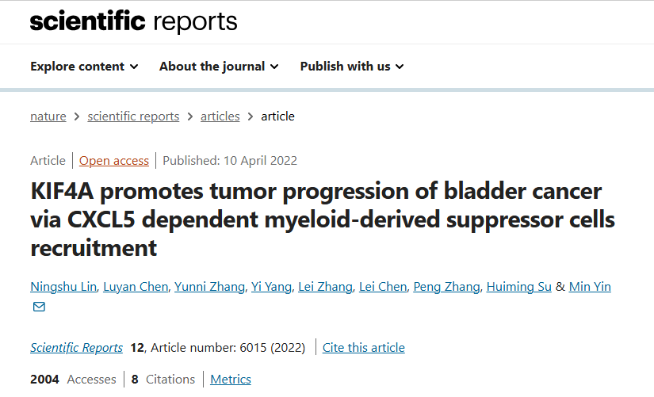

该文章于2025年3月在Pubpeer上被读者质疑：**文章内发生图片重叠。**

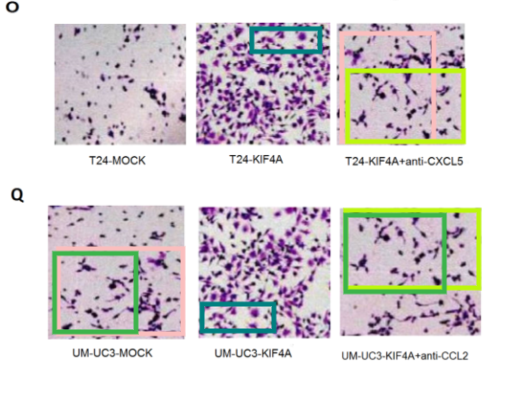

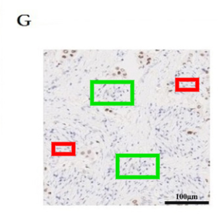

**相关消息**

https://pubpeer.com/publications/82512CD503C590495687BB75E9AC3F#2